A vadgesztenyelevél-aknázómoly kedvence: az oszlopos alapszövet
Az ELTE és a Semmelweis Egyetem kutatói azt vizsgálták, mi történik a vadgesztenye levelével, amikor belülről kezdi károsítani a vadgesztenyelevél-aknázómoly, és kimutatták, hogy a levél működése már akkor megváltozik, amikor a kártétel szabad szemmel még alig látható. A kutatás eredményei a Plant Stress folyóiratban jelentek meg.
A vadgesztenyelevél-aknázómoly (Cameraria ohridella) Európa-szerte elterjedt kártevője a vadgesztenyefáknak. A lepke lárvái a levelek belsejében táplálkoznak, és ahogy egyre nagyobb területeket fogyasztanak el, a levelek idő előtt megbarnulnak és lehullanak. A kártétel azonban jóval korábban elkezdődik: a levél szöveteiben és sejtjeiben már akkor is változások zajlanak, amikor kívülről még alig látszik valami.
A kutatás eredményei részletesebb képet adnak arról, hogyan reagál a vadgesztenye az aknázómoly kártételére, és milyen változások előzik meg a látványos tüneteket. A korai jelek felismerése a jövőben a kártétel korábbi észlelését és a növényvédelmi beavatkozások megfelelőbb időzítését is segítheti.
Mi történik a levél belsejében?
Az 1986-ban Észak-Macedóniában leírt invazív lepke, a vadgesztenyelevél-aknázómoly mára szinte egész Európában elterjedt. Lárvái a vadgesztenye leveleinek belsejében úgynevezett aknákat alakítanak ki, és ezekben táplálkoznak. Elsősorban az oszlopos alapszövet sejtjeit fogyasztják. Ez a levél felső részén található szövetréteg, amelynek sejtjeiben nagy számban vannak a fotoszintézisben kulcsszerepet játszó kloroplasztiszok.
A kutatók azt találták, hogy a károsodás nem korlátozódik közvetlenül az elfogyasztott területre. A járatokat körülvevő, szabad szemmel még épnek látszó levélszövetekben is változások jelennek meg: módosul a sejtek és a kloroplasztiszok szerkezete és működése, valamint csökken a fotoszintetikus aktivitás.
„Budapest és Szombathely tíz városi parkjában gyűjtöttünk mintákat a gesztenyefákról 2021 és 2025 között. Összehasonlítottuk az ép, egészséges levelekből származó levélszövetet a lárvák által kialakított járatokat körülvevő, vizuálisan ép területekkel, valamint a korai és késői stádiumú károsodást mutató levélrészekkel” – magyarázta Enkhjin Enkhbileg, PhD-hallgató, a publikált cikk első szerzője.
A levél akkor is reagál, amikor még épnek látszik
A környező levélrészekben nemcsak a fotoszintézis változik meg: a növény védekező anyagcseréje is megváltozik a lárvák jelenlétére. A kutatók többek között a fenoloid anyagcsere változásait követték nyomon. Ezen vegyületek között olyanok is vannak, amelyek szerepet játszanak a növény környezeti hatásokkal szembeni védekezésében.
A károsodott területeken a levél egyre kevésbé tudja szabályozni a vízvesztést, ezért a megmaradt szövetek fokozatosan kiszáradnak. Ez a sejtek és a fotoszintézisben részt vevő kloroplasztiszok működését is károsítja. A növény eleinte védekező folyamatokkal próbál reagálni, de ahogy a lárvák egyre nagyobb területeket fogyasztanak el, ez a védekezés fokozatosan kimerül, és a megmaradt fotoszintetizáló szövetek is lebomlanak. Végül a levél megbarnul és idő előtt lehullik.
Több módszerrel követték a folyamatot
A kutatás egy nagyobb projekt része, amelyet Solymosi Katalin, az ELTE Biológiai Intézet Növényszervezettani Tanszékének és Plasztisz Biológiai Laboratóriumának kutatója vezet. A kutatók mikroszkópos vizsgálatokkal, valamint a fotoszintézis és a fenoloid anyagcsere elemzésével követték végig, hogyan változik a levél a kártétel különböző szakaszaiban.
A vizsgálatok egyik fontos eredménye, hogy a károsodás egyes jelei már a látványos tünetek megjelenése előtt kimutathatók. A klorofillfluoreszcencia-alapú képalkotás segítségével olyan változások is érzékelhetők, amelyek szabad szemmel még nem láthatók.
„A kutatás nemcsak a vadgesztenye egyik fő kártevőjének megértéséhez járul hozzá, hanem a városi fák stresszének és az aknázómoly kártételének korai felismeréséhez is. A klorofillfluoreszcencia-alapú képalkotás segítségével olyan stádiumokban is felismerhető lehet a lárvák jelenléte, amikor a károsodás szabad szemmel még nem látható” – mondta Solymosi Katalin, a publikáció utolsó szerzője.
A korai felismerés lehetősége a növényvédelmi beavatkozások megfelelőbb időzítését is segítheti, ami hosszabb távon a növényvédő szerek célzottabb használatához járulhat hozzá.
A publikáció:Enkhjin Enkhbileg, Éva Sárvári, Anna Skribanek, Imre Boldizsár, Katalin Solymosi (2026): Leaf miner (Cameraria ohridella) infestation drives progressive chloroplast degradation, thylakoid complex reorganization, and phenolic depletion in horse chestnut (Aesculus hippocastanum L.) leaves. Plant Stress 24, 101527.DOI: 10.1016/j.stress.2026.101527
Sajtókapcsolat:
- ELTE Kommunikáció
- kommunikacio@elte.hu
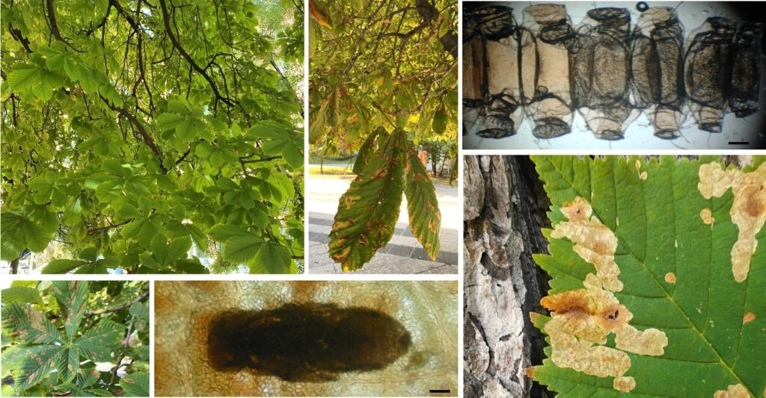 | © ELTE, Semmelweis Egyetem
Eredeti tartalom: Eötvös Loránd Tudományegyetem
Továbbította: Helló Sajtó! Üzleti Sajtószolgálat
Ez a sajtóközlemény a következő linken érhető el:

